**УРОК МУЖЕСТВА**

**Тема: «75 лет Сталинградской битве»**

**Цель:**

**-**Расширить представление учащихся о Сталинградской битве (17.07.1942г. – 02.02.1943г.),

**-**формировать чувство патриотизма, любви к Родине, чувство гордости за свою страну на примере героических поступков людей в годы войны,

**-**воспитывать уважительное отношение к старшему поколению, к памятникам войны.

**Задачи:**

-пробудить у учащихся желания познать и приблизиться к высоконравственным понятиям – Родина, патриотизм, подвиг, героизм;

**Ход мероприятия**

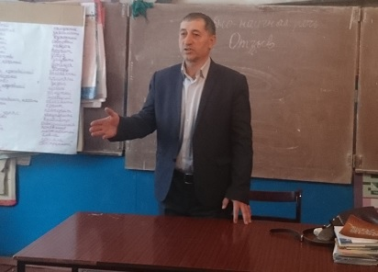

**Учитель.** Был летний воскресный день 22 июня. Ласково светило солнце, согревая землю своими лучами. Шептались друг с другом камыши. Птицы пели на все голоса. Люди просыпались, строили планы на выходной день.

Мирно страна проснулась   
В этот июньский день.   
Только что развернулась   
В скверах её сирень.   
Радуясь солнцу и миру   
Утро встречала страна   
Вдруг разнеслись по эфиру

*Слайд3*  
Горестные слова.

…

*Звучит голос Левитана – сообщение о начале войны.*

*Звучит песня «Священная война». Слайд 4*

*Музыка стихает. Слайд 5*

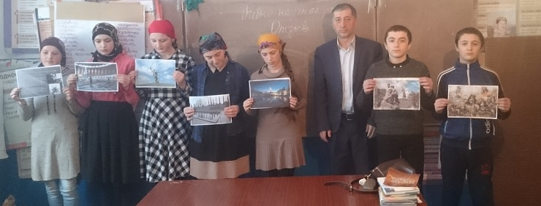

**Учитель.**

- Именно так объявили советскому народу о начале Великой Отечественной войне.

4 часа утра 22 июня 1941 года. *Слайд 6*

Уже сражалась Брестская крепость, уже фашисты бомбили Киев, Львов, Минск, по дорогам страны уже шла война.

1418 дней и ночей были яростной борьбой со злом ради торжества добра!

Страна поднялась. Встали все, кто мог держать в руках оружие, кто мог защищать Родину. Даже вчерашние ученики взялись за оружие. *Слайд 7*

Вчерашние школьники. Автор Б. Окуджава.   
Ах война, что ты сделала подлая?   
Стали тихими наши дворы.   
Наши мальчики головы подняли,   
Повзрослели они до поры.   
На пороге едва помаячили   
И ушли за солдатом солдат.   
До свидания, мальчики, мальчики!   
Постарайтесь вернуться назад.   
Нет не прячьтесь вы, будьте высокими,   
Не жалейте ни пуль, ни гранат,   
И себя не щадите, но все-таки   
Постарайтесь вернуться назад.

Памяти наших прадедов, дедов, отцов, памяти солдат и офицеров, павших на фронтах Великой Отечественной войны, посвящается этот классный час.

**слайд**

**«… НО ВЫДЕРЖАЛ ЖЕЛЕЗНЫЙ ТОТ СОЛДАТ,**

**НО ВЫСТОЯЛ БЕССМЕРТНЫЙ СТАЛИНГРАД»**

*(Звучит музыка***)**

**Учитель:** Сегодня мы отправимся в путешествие к памятникам Великой Отечественной войны, в неповторимый по красоте и величию город – Волгоград (ранее Сталинград). Есть события, навечно вписанные в героическую летопись нашей страны. Одна из таких – Сталинградская битва. Битва продолжалась 200 дней и ночей – с 17 июля 1942 г. по 2 февраля 1943г. Такого история ещё не знала.

Есть в Волгограде место, самым тесным образом связанное с событиями Второй мировой войны, с великой Сталинградской битвой.

**слайд «**Историко**-мемориальный комлекс» (показ по слайд)**

**1 ведущий:** Это прославленный Мамаев курган с историко-мемориальным комплексом «Героям Сталинградской битвы» (демонстрирует фото). На стене мемориала надпись: «Железный ветер бил им в лицо, а они шли вперёд, и снова чувство суеверного страха охватывало противника – люди шли в атаку, смертны ли они…» Именно здесь 2 февраля 1943 г. закончилась Сталинградская битва…

***Сталинград***

*Открытые степному ветру,*

*Дома разбитые стоят.*

*На шестьдесят два километра*

*В длину раскинут Сталинград.*

*Как будто он по Волге синей*

*В цепь развернулся, принял бой.*

*Встал фронтом поперек России –*

*И всю ее прикрыл собой*

**слайд «Стоять насмерть»**

**2 ведущий:** Мамаев курган – высота 102, господствующая над основной частью города. Эта высота была главным звеном в общей системе обороны Сталинградского фронта. Именно Мамаев курган стал ключевой позицией в борьбе за волжские берега. Здесь в последние месяцы 1942 г. проходили ожесточённые бои. Склоны кургана были перепаханы бомбами, снарядами, минами. Почва смешалась с осколками металла. Мамаев курган – это место огромных людских потерь.

**слайд «Зал Воинской Славы. Вечный огонь»***( Звучит музыка***)**

Помните!

Через века, через года, -

Помните!

О тех, кто уже не придёт никогда,

Помните!

Не плачьте!

В горле сдерживайте стоны.

Памяти павших будьте достойны!

Вечно Достойны!

Хлебом и песней, мечтой и стихами,

Жизнью просторной, каждой секундой,

Каждым дыханьем Будьте достойны!

**слайд**

**1 ведущий:** Чтобы захватить город на Волге, противнику необходимо было преодолеть с боем всего 10 км. Но тут случилось то, чего никто не ожидал. Эти 10 км фашистская армия преодолеть не смогла. Весь мир с затаенным дыханьем следил за этим сражением. Весь мир называл Сталинградскую битву чудом…

**2 ведущий:**12 сентября гитлеровцы вплотную подошли к городу. С 13 –го сентября ожесточённые бои развернулись у самых стен Сталинграда. Враг захватил господствующие высоты, в том числе и Мамаев курган, что давало ему возможность просматривать и обстреливать местность далеко впереди.

**Слайд**

**1 ведущий:** «Мы штурмуем Сталинград и возьмём его», - хвастливо твердил Гитлер. Тщетно! «Выстоять и победить» - эта заповедь прочно вошла в сознание защитников волжской земли.

**слайд**

**2 ведущий:**Нельзя не поражаться мужеству людей, сражавшихся в чудовищном хаосе огня и раскалённого металла, когда сама земля буквально становилась на дыбы. «За Родину – ни шагу назад» - с этими словами шли в бой славные защитники Сталинграда. «Умереть, но не сдать Сталинград» - таков был девиз его защитников.

**слайд**

**1 ведущий:**Город решено было удержать любой ценой. Каждый дом превращался в крепость. Бои шли за каждый этаж. Каждый подвал. Каждую ступеньку. Каждую улицу.

**слайд**

**Ученик 2**

Люди!

Покуда сердца стучаться,

Помните!

Какой ценой завоёвано счастье

Помните!

Песню свою, отправляя в полёт

Помните!

О тех, кто уже никогда не споёт

Помните!

Детям своим расскажите о них,

Чтобы помнили!

Во все времена бессмертной земли

Помните!